Receta de Guisantes a la francesa
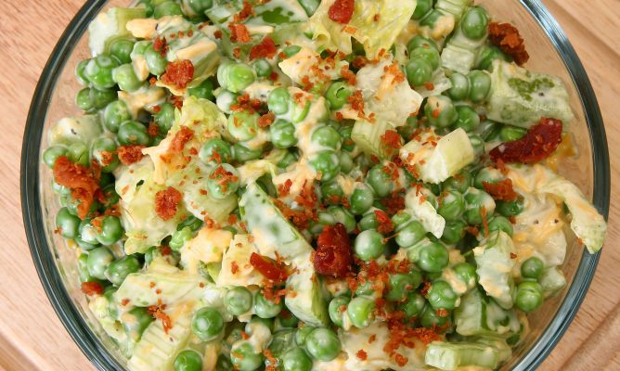

Ingredientes de la receta de guisantes a la francesa:
- 1 paquete de guisantes congelados
- - Agua
- - Aceite de oliva
- - Mantequilla
- - 1/2 cebolla
- - 1 diente de ajo
- - Hojas de lechuga
- - Trozos de jamón

Elaboración de la receta de guisantes a la francesa:
Pon a calentar una cazuela con un chorro de aceite y un poco de mantequilla. Pica media cebolla y machaca y trocea un diente de ajo. Añade la cebolla y el ajo a la cazuela caliente. Agrega unos trozos de jamón y deja rehogar con la cebolla y el ajo dejando que suelte su jugo.
Seguidamente añade la lechuga previamente cortada en juliana. Para ello, limpia las hojas de lechuga y, una vez secas, quítales el tronco, ponlas encima una de otra y haciendo con ellas una especia de paquete haz los cortes con el cuchillo.
Vierte los guisantes en la cazuela y salpimenta. Remueve, añade agua y deja cocer. Cuando estén bien guisados, escurre de agua los guisantes y estarán listos para guardar en la tartera.

Consejo
Los guisantes son ricos en vitamina C, en minerales (calcio y magnesio) y fibras solubles. Tienen muchas propeidades: ayudan a controlar los niveles de azúcar en sangre, mejoran la circulación y contribuyen al buen estado del sistema nervioso y cardiovascular. Además, activan la renovación celular siendo ideales para pequeños y mayores.

